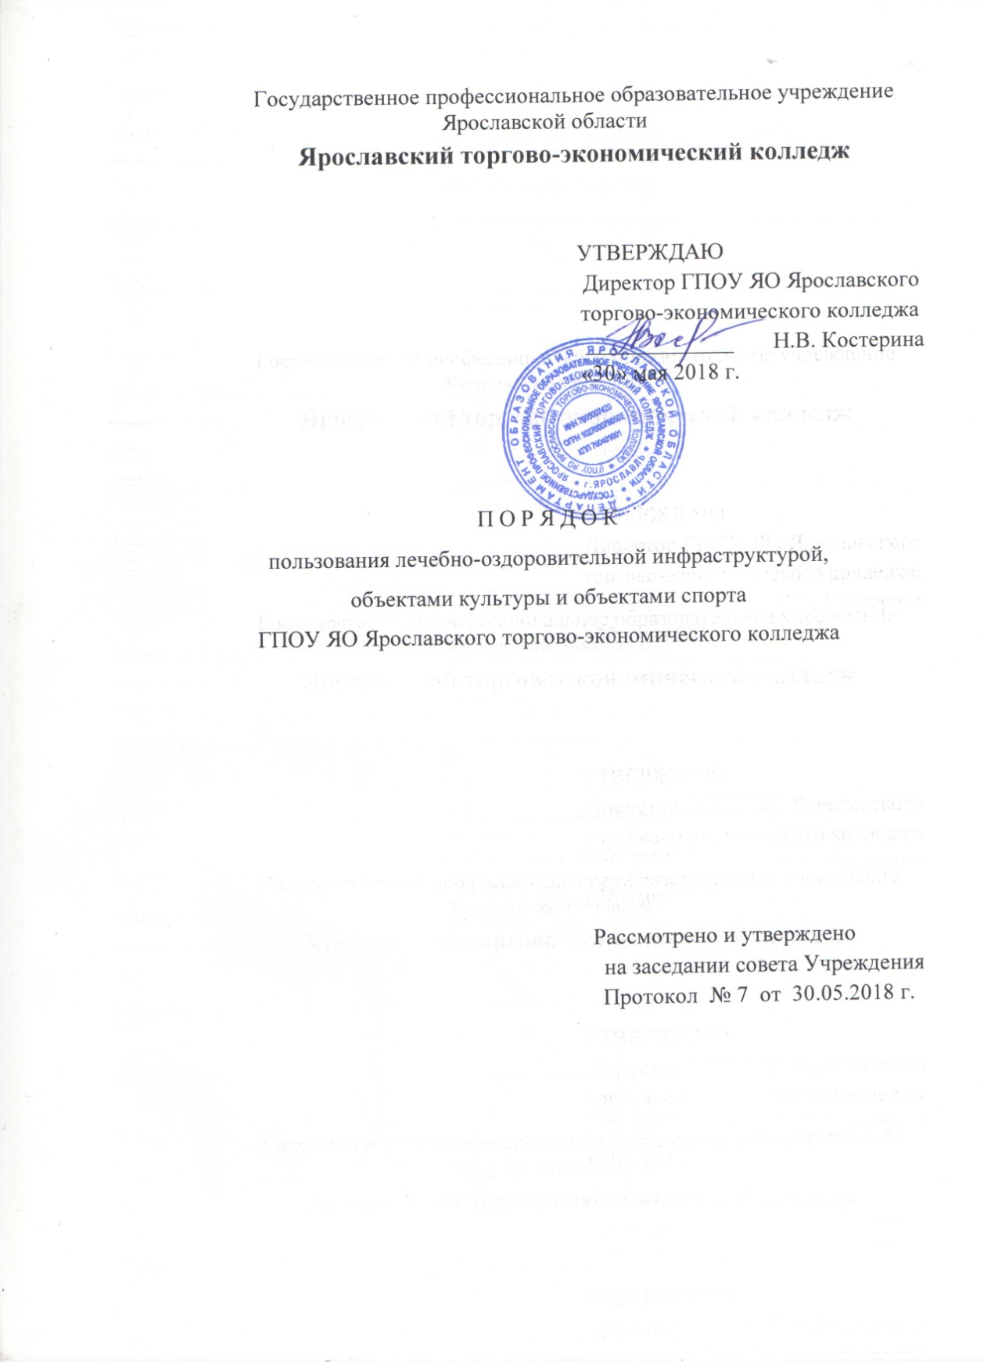

1. Общие положения
1.1. Настоящее положение определяет порядок реализации обучающимися Государственного профессионального образовательного учреждения Ярославской области Ярославского торгово-экономического колледжа (далее колледж) права на пользование лечебно-оздоровительной инфраструктурой, объектами культуры и спорта и иными объектами инфраструктуры колледжа.
1.2. Порядок разработан в соответствии со следующими нормативными документами:
- Федеральным Законом «Об образовании в Российской Федерации» от 29 декабря 2012 года № 273-ФЗ (ст. 34, пункт 1, подпункт 21);
- Федеральными государственными образовательными стандартами (далее ФГОС) по программам среднего профессионального образования;
1.3. Приказом Министерства образования и науки Российской Федерации (Минобрнауки России) от 14 июня 2013 года № 464 г. Москва «Об утверждении Порядка организации и осуществления образовательной деятельности по образовательным программам среднего профессионального образования» с изменениями и дополнениями от 22 января, 15 декабря 2014 года;
1.4. Уставом колледжа и иными локальными нормативными актами.

2. Объекты лечебно-оздоровительной инфраструктуры, объекты культуры и спорта и иные объекты инфраструктуры
2.1. Объекты инфраструктуры представляют собой систему объектов, входящих в состав материально-технических условий реализации программ среднего профессионального образования в соответствии с ФГОС, а также для отдыха и оздоровления обучающихся, проведения массовых мероприятий.
2.2. Объекты инфраструктуры обеспечивают обучающимся колледжа возможность достижения установленных образовательными стандартами результатов освоения образовательных программ, служат социальной адаптации и непрерывному личностному развитию, удовлетворению их индивидуальных образовательных потребностей.
2.3. Образовательная организация обеспечивает возможность для беспрепятственного доступа обучающихся с ограниченными возможностями здоровья и детей-инвалидов к объектам своей инфраструктуры.
2.4. К лечебно-оздоровительной инфраструктуре колледжа относятся:
- медицинский кабинет и оборудование в нем,
- процедурный кабинет и оборудование в нем;
2.5. К объектам учебно-исследовательской, проектной и производственной деятельности относятся:
- лаборатория технологии приготовления пищи;
- барный класс;
- учебный гостиничный номер
- учебная фирма по предоставлению туристических услуг (турфирма)
2.6. К объектам культуры колледжа относятся:
- библиотека,
- большой актовый зал;
- малый актовый зал;
- музей колледжа;
2.7. К объектам спорта относятся:
- спортивный зал -2;
- тренажерный зал
2.8. Для осуществления образовательной деятельности, отдыха и оздоровления детей колледж может использовать ресурсы иных организаций, осуществляющих образовательную деятельность, в т. ч. на основании договоров о сетевой форме реализации образовательных программ.
2.9. Объекты культуры и спорта, указанные в пунктах 5, 6, 7 Порядка, используются для проведения мероприятий, предусмотренных учебным планом, планом реализации дополнительных общеобразовательных программ, планом проведения внутригрупповых, общеколледжных мероприятий, мероприятий муниципального, регионального, федерального и международного значения.

3. Порядок использования объектов инфраструктуры
3.1. Порядок пользования отдельными объектами инфраструктуры колледжа определяется соответствующими локальными нормативными правовыми актами.
3.2. Время пользования объектами инфраструктуры колледжа определяется режимом работы ОУ, режимом работы указанных объектов, расписанием занятий в ОУ.
3.3. Пользование объектом лечебно-оздоровительной инфраструктуры осуществляется в присутствии медицинского работника, объектом культуры и спорта и иными объектами инфраструктуры ОУ – зам.директора по УВР, руководителя физвоспитания, классного руководителя и (или) иного ответственного лица.
3.4. При пользовании отдельными объектами инфраструктуры (лечебно-оздоровительной инфраструктурой, объектами спорта) администрацией колледжа могут устанавливаться требования к одежде и обуви обучающихся.
3.5. Обучающиеся не допускаются к пользованию объектами инфраструктуры:
– без прохождения инструктажей по технике безопасности;
– при проведении на объектах инфраструктуры строительных, монтажных, ремонтных работ, санитарно-гигиенических мероприятий;
– при проведении контроля технического состояния сооружений, инвентаря и оборудования на соответствие требованиям безопасности;
– при обнаружении повреждений сооружений, оборудования, инвентаря до их устранения;
– при недостаточной освещенности объекта и (или) нарушении воздушно-теплового режима;
– без сопровождения лиц, указанных в п.3.3 Порядка.

4. Права, обязанности и ответственность участников образовательных отношений при пользовании объектов инфраструктуры колледжа
4.1. Участники образовательных отношений, в т. ч. обучающиеся, имеют право бесплатно посещать объекты инфраструктуры колледжа в соответствии с расписанием занятий и планами ОУ.
4.2. Участники образовательных отношений, в т. ч. обучающиеся, пользующиеся объектами инфраструктуры колледжа, имеют право:
– проводить фото-, видеосъемку, аудиозапись в случае, если это не противоречит положениям иных локальных нормативных актов ОУ, а также не нарушает права других обучающихся;
– пользоваться телефоном, если это не противоречит положениям иных локальных нормативных актов ОУ, не нарушает права других обучающихся; – приносить с собой предметы в целях организации своей деятельности в соответствии с целями пользования указанных объектов, если такие предметы не мешают организации и проведению лечебно-оздоровительной, культурной и спортивной работы, не нарушают права других обучающихся;
4.3. Участники образовательных отношений, в т. ч. обучающиеся, пользующиеся объектами инфраструктуры колледжа, обязаны:
– соблюдать требования техники безопасности, положения локальных нормативных актов ОУ, настоящего Порядка;
– поддерживать чистоту и порядок на объектах;
– бережно относиться к сооружениям и оборудованию ОУ;
– выполнять требования лиц, ответственных за организацию и проведение лечебно - оздоровительной, культурной и спортивной работы;
– при получении информации об эвакуации действовать согласно указаниям ответственных лиц, соблюдая спокойствие и не создавая паники.
4.4. Лица, ответственные за организацию и проведение лечебно-оздоровительной, культурной и спортивной работы, имеют право:
– предупреждать о недопустимости нарушения порядка пользования объектом лечебно- оздоровительной инфраструктуры, объектом культуры и спорта и иными объектами инфраструктуры ОУ;
– ставить в известность администрацию колледжа о нарушении обучающимся настоящего Порядка;
– эвакуировать обучающихся в случае возникновения угрозы их жизни и здоровью;
– обращаться в администрацию колледжа о необходимости ремонта или приобретения нового оборудования и инвентаря в целях организации и проведения лечебно-оздоровительной, культурной и спортивной работы с обучающимися, а также о содействии в организации и проведении такой работы.
4.5. Лица, ответственные за организацию и проведение лечебно-оздоровительной, культурной и спортивной работы обязаны:
– обеспечивать организацию образовательной деятельности, лечение и профилактику заболеваний, организацию отдыха обучающихся, осуществление лечебно-оздоровительной и спортивной работы, физическое и психологическое развитие обучающихся;
– проверять исправность используемого оборудования и инвентаря;
– проводить с обучающимися инструктажи по технике безопасности, знакомить их с настоящими правилами, правилами поведения на конкретных объектах;
– сообщать администрации ОУ о повреждениях используемого оборудования и инвентаря;
– при нахождении объекта лечебно-оздоровительной инфраструктуры, объекта культуры и спорта и иных объектов инфраструктуры ОУ на открытом воздухе использовать его при погодных условиях, соответствующих санитарно-гигиеническим нормам.
4.6. Участникам образовательного процесса, в т.ч. обучающимся, запрещается:
4.6.1. Проносить с собой (без письменного разрешения администрации ОУ):
– громоздкие предметы длина, ширина и высота которых превышает 150 см, длинномерные предметы, длина которых свыше 220 см.;
– огнестрельное оружие, колющие предметы без чехлов (упаковки);
– легковоспламеняющиеся, взрывчатые, отравляющие, ядовитые вещества и предметы, в т. ч. газовые баллончики;
– велосипеды и иные транспортные средства, кроме детских и инвалидных колясок;
– животных и птиц.
4.6.2. Во время пользования объектом лечебно-оздоровительной инфраструктуры, объектом культуры и спорта и иными объектами инфраструктуры ОУ запрещается:
– использовать оборудование и инвентарь не по назначению, осуществлять его демонтаж, наносить повреждения, выносить его с объекта инфраструктуры без разрешения ответственного работника;
– проносить и распивать пиво и напитки, изготавливаемые на его основе, алкогольную и спиртосодержащую продукцию, потреблять наркотические средства и (или) психотропные вещества, появляться в состоянии опьянения; – курить;
– создавать ситуации, мешающие организации и проведению лечебно-оздоровительной, культурной и спортивной работы;
– наносить надписи и расклеивать без письменного разрешения администрации ОО объявления, плакаты и другую продукцию информационного или рекламного содержания;
– использовать инфраструктуры ОУ для занятий предпринимательской и иной деятельностью без письменного разрешения администрации колледжа;
– прослушивать аудиозаписи или аудиотрансляции без наушников;
– засорять и загрязнять сооружения и оборудование ОУ;
– препятствовать выполнению служебных обязанностей ответственными лицами;
– самовольно проникать в служебные и производственные помещения и на огражденную территорию объектов инфраструктуры ОУ;
– находиться на территории и в помещениях объектов инфраструктуры ОУ без разрешения ответственных лиц;
– проводить на объекты лиц, не являющихся обучающимися или работниками ОУ, без письменного разрешения администрации.
4.7. С целью предупреждения несчастных случаев и противоправных действий на территории и в помещениях объектов инфраструктуры ОУ может осуществляться видеонаблюдение с видеозаписью.
4.8. Участники образовательного процесса, в т. ч. обучающиеся, нарушившие настоящий Порядок, могут быть удалены с объекта инфраструктуры, а также привлечены к дисциплинарной ответственности в соответствии с локальными нормативными актами ОУ.
4.9. Участники образовательного процесса, в т. ч. обучающиеся, причинившие ущерб инфраструктуре ОУ, несут ответственность в случаях и порядке, предусмотренных действующим законодательством.

